МИНОБРНАУКИ РОССИИ

Федеральное государственное автономное образовательное

учреждение высшего профессионального образования

«ЮЖНЫЙ ФЕДЕРАЛЬНЫЙ УНИВЕРСИТЕТ»

**Инженерно-технологическая академия**

**Институт компьютерных технологий и информационной безопасности**

**Кафедра Математического обеспечения и применения ЭВМ**

 

**ОТЧЁТ**

по лабораторной работе № 3

по курсу «Управление проектами»

Выполнила:

студентка группы КТмо1-3

Куприянова А.А.

Проверил:

преподаватель каф. МОП ЭВМ

Скороход С. В.

Оценка

______________________

«____» __________ 2016 г.

Таганрог 2016

**Целью** работы является получение навыков использования таблиц и представлений проекта: форматирования, сортировки, группировки и фильтрации таблиц.

**Результаты выполнения работы.**

1. После замены столбца «Критическая задача» на столбец «Затраты» и изменения стилей текста.

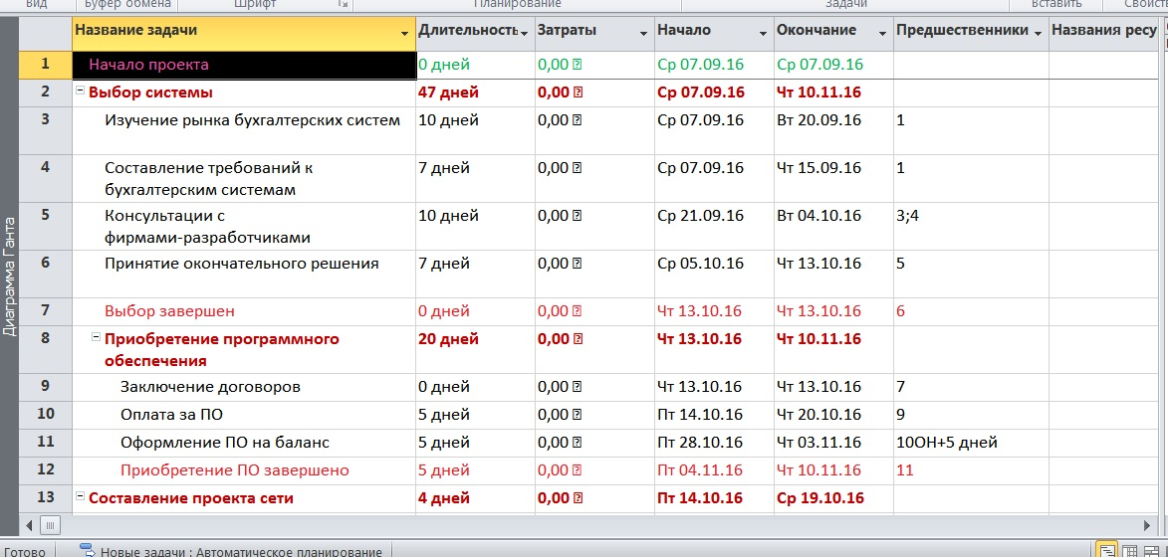

1. Сортировка задач по дате начала.  
   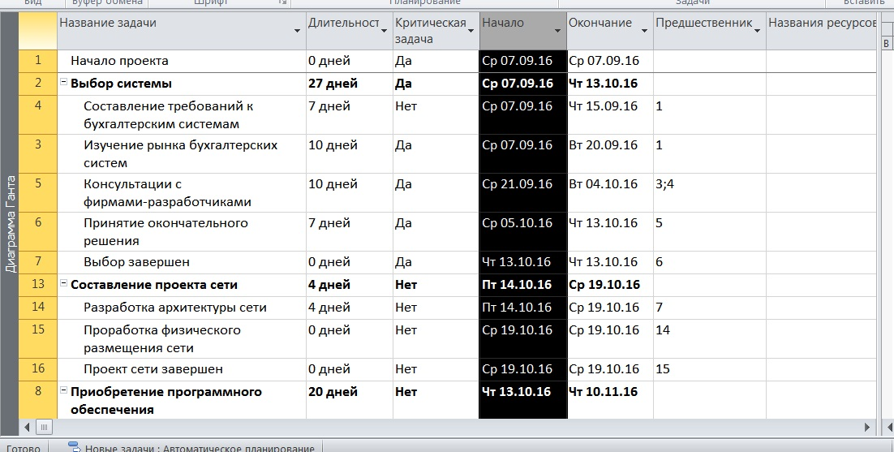
2. Многоуровневая сортировка: по возрастанию признака критиче5ской задачи, затем по убыванию даты окончания.

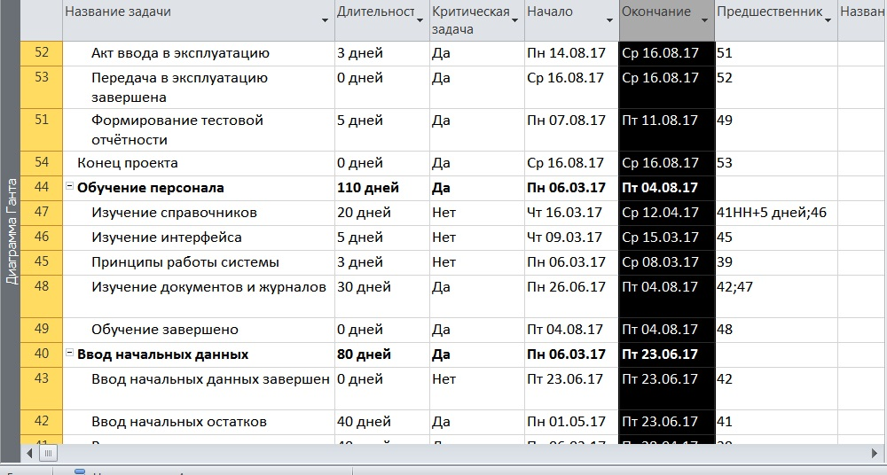

1. Только задачи первого уровня:

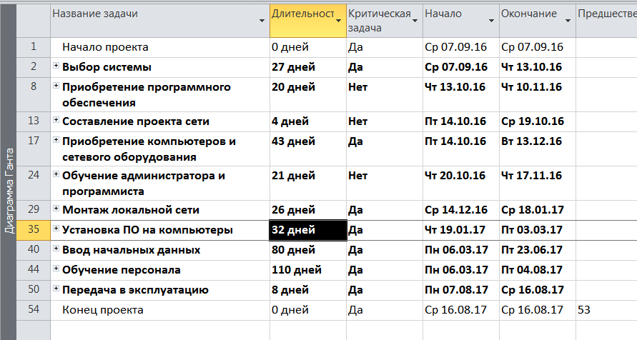

1. Задачи, которые начинаются в следующем месяце и имеют длительность более 15 дней.

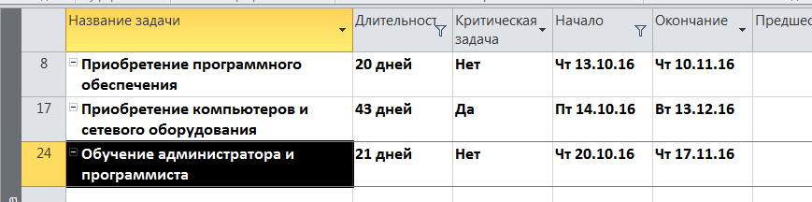

1. Только суммарные задачи:

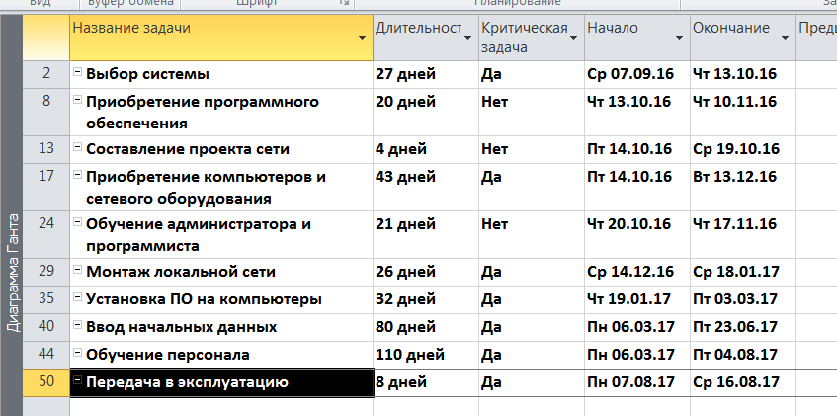

1. Только критические задачи длительностью не более 14 дней.

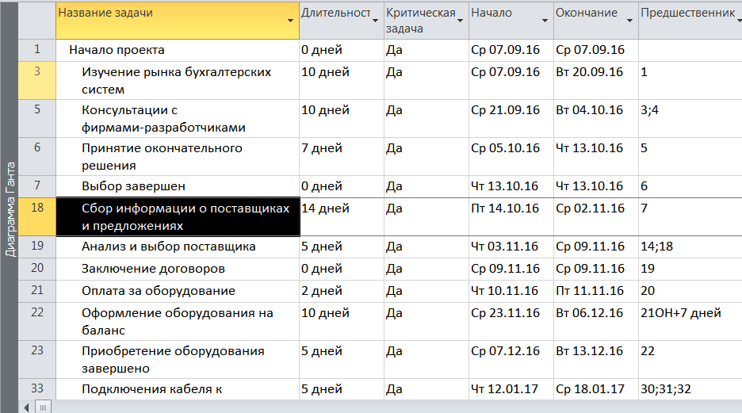

1. Группировка вех и проектов задач, не являющихся вехами.

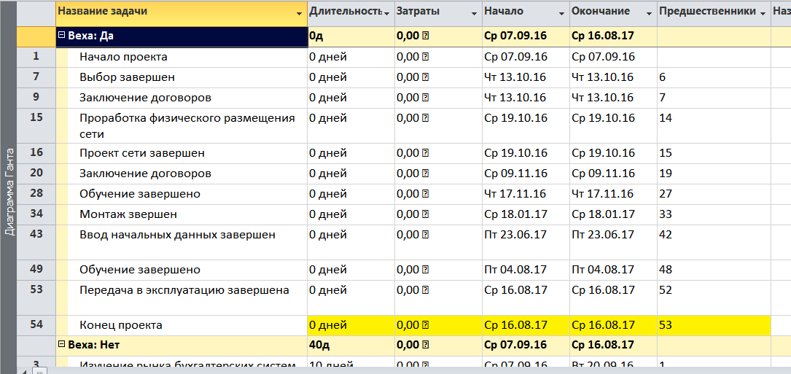

1. Определённая пользователем группировка: сперва по возрастанию критичности, потом по возрастанию длительности.

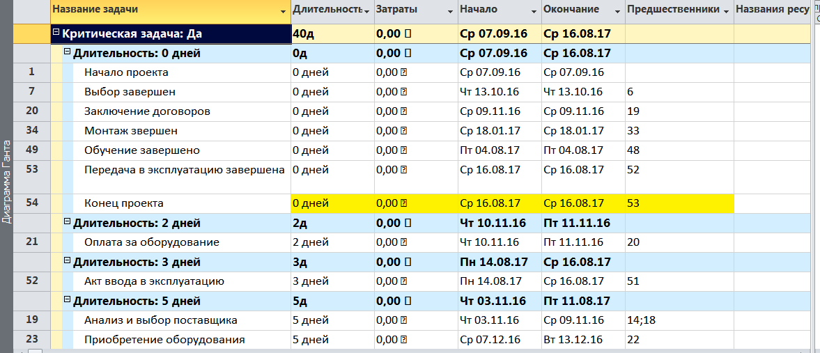

1. Временная группировка задач по интервалам длительности.

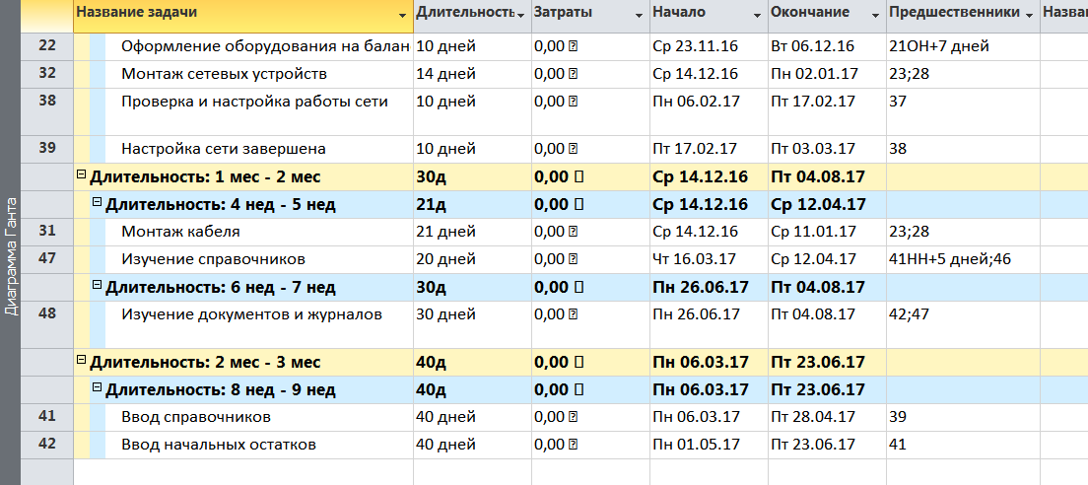

1. Изменение вида выбранного отрезка задачи.

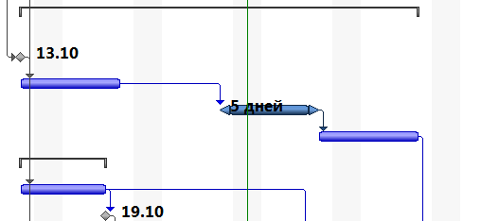

1. Форматирование диаграммы Ганта аналогично предыдущему пункту, только для всех обычных задач.

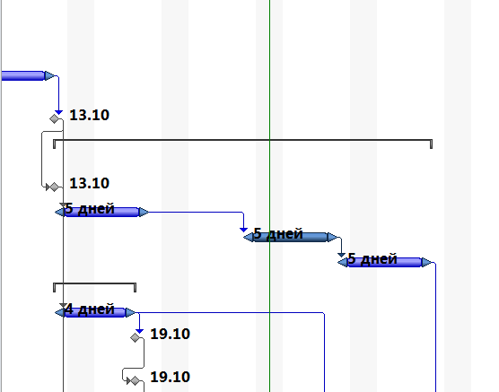

1. Выделение в диаграмме Ганта критических задач.

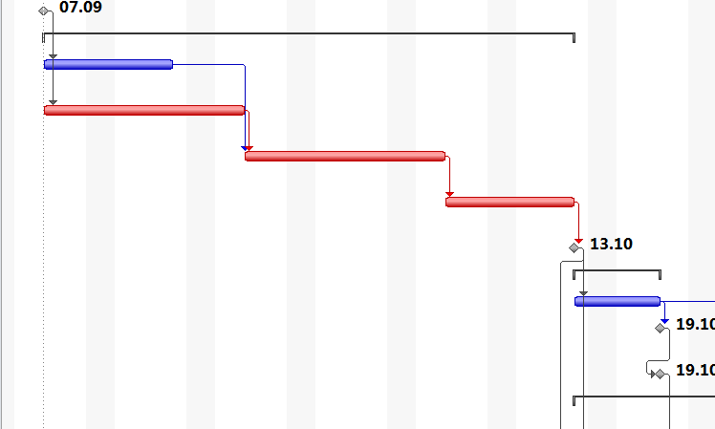

1. Добавление на шкале времени диаграммы Ганта верхнего уровня и изменение цвета нерабочего времени на жёлтый.

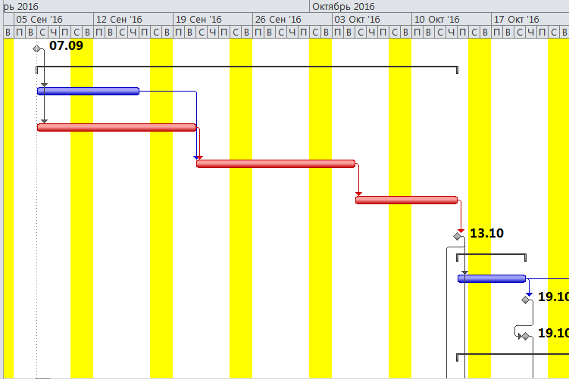

1. Блок новой задачи на сетевом графике.  
   